2018年08月28日吴帆的初中物理组卷

一．选择题（共6小题）
1．下列图中，关于刻度尺使用方法正确的是（ ）
A．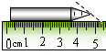 B．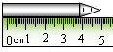 C．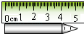 D．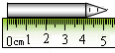
2．如图所示的机械停表的示数是（ ）
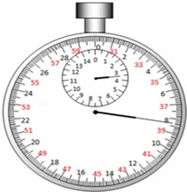
A．8.4s B．38.4s C．3min38.4s D．3min8.4s
3．某学生在测量记录中忘记写单位，下列哪个数据的单位是mm（ ）
A．普通课本一张纸的厚度是7 B．茶杯的高度是10
C．物理书的长度是252 D．他自己的身高是16.7
4．人民币中一元硬币的直径约为（ ）
A．3μm B．3mm C．3cm D．3dm
5．某同学对一物体进行了四次测量，分别为：2.56cm、2.58cm、2.54cm、2.55cm，多次测量求平均值后，记录结果正确的是（ ）
A．2.5575cm B．2.558cm C．2.56cm D．2.5cm
6．如图所示，刻度尺的分度值是（ ）
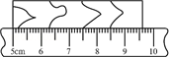
A．5.0cm B．0.1cm C．4.60cm D．9.60cm

二．填空题（共1小题）
7．小明用刻度尺测物体的长度是 。
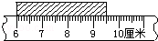

2018年08月28日吴帆的初中物理组卷
参考答案

一．选择题（共6小题）
1．D；2．C；3．C；4．C；5．C；6．B；

二．填空题（共1小题）
7．3.50cm；

